Alumno:

Calva Hernández José Manuel 2017630201

Análisis de Algoritmos

M. en C. Edgardo Adrián Franco Martínez  
Grupo: 3CM3  
Fecha: 08 / Mayo / 2018

Análisis de algoritmos recursivos

Ejercicio 04



Instituto Politécnico Nacional

Escuela Superior de Cómputo

Índice

Algoritmo 1 2

Algoritmo 2 3

Algoritmo 3 4

Algoritmo 4 4

Algoritmo 5 5

Algoritmo 6 6

Algoritmo 7 7

Algoritmo 8 8

Algoritmo 9 9

Algoritmo 10 10

# Algoritmo 1

Imagen que contiene captura de pantalla

Descripción generada con confianza muy alta

Sistemas de ecuaciones:

Por lo tanto, la recurrencia queda como:

# Algoritmo 2

Imagen que contiene captura de pantalla

Descripción generada con confianza muy alta

Sistemas de ecuaciones:

$$T\left(0\right)≈c_{1}{\left(1.8393\right)}^{0}+c_{2}{\left(-0.41964-0.60629i\right)}^{0}+c_{3}{\left(-0.41964+0.60629i\right)}^{0}+c_{4}2^{0}=c_{1}+c_{2}+c_{3}+c_{4}=0$$

$$T\left(1\right)≈c_{1}{\left(1.8393\right)}^{1}+c_{2}{\left(-0.41964-0.60629i\right)}^{1}+c_{3}{\left(-0.41964+0.60629i\right)}^{1}+c_{4}2^{1}=1$$

$$T\left(2\right)≈c_{1}{\left(1.8393\right)}^{2}+c_{2}{\left(-0.41964-0.60629i\right)}^{2}+c_{3}{\left(-0.41964+0.60629i\right)}^{2}+c_{4}2^{2}=1$$

$$T\left(3\right)≈c_{1}{\left(1.8393\right)}^{3}+c_{2}{\left(-0.41964-0.60629i\right)}^{3}+c_{3}{\left(-0.41964+0.60629i\right)}^{3}+c_{4}2^{3}=4$$

$$c_{1}≈0.871233; c_{2}≈0.564384 - 0.718494i ; c_{3}≈0.564384+ 0.718494i ; c_{3}=-1$$

$$∴T\left(n\right)≈\left(0.871233\right){\left(1.8393\right)}^{n}+\left(0.564384 - 0.718494i\right){\left(-0.41964-0.60629i\right)}^{n}+\left(0.564384+ 0.718494i\right){\left(-0.41964+0.60629i\right)}^{n}-2^{n}$$

Por lo tanto, la recurrencia queda como:

$$T\left(n\right)=O{\left(1.8393\right)}^{n}$$

# Algoritmo 3

$$T\left(n\right)=3T\left(n-1\right)+4T\left(n-2\right)⇒n>1 ;T\left(0\right)=0 ;T\left(1\right)=1$$

$$T\left(n\right)-3T\left(n-1\right)-4T\left(n-2\right)=0$$

$$x^{2}-3x-4=0$$

$$(x-4)(x+1)=0$$

$$r_{1}=4 , r_{2}=-1$$

$$T\left(n\right)=c_{1}4^{n}+c_{2}{(-1)}^{n}$$

Sistema de ecuaciones:

$$T\left(0\right)=c_{1}4^{0}+c_{2}{(-1)}^{0}=c_{1}+c_{2}=0$$

$$T\left(1\right)=c_{1}4^{1}+c_{2}{(-1)}^{1}=4c_{1}-c_{2}=1$$

$$c_{1}=\frac{1}{5} ; c_{2}=-\frac{1}{5}$$

$$∴T\left(n\right)=\frac{1}{5}4^{n}-\frac{1}{5}{(-1)}^{n}$$

Por lo tanto, la recurrencia queda como:

$$T\left(n\right)=O\left(4^{n}\right)$$

# Algoritmo 4

$$T\left(n\right)=3T\left(n-1\right)+4T\left(n-2\right)+(n+5)2^{n}⇒n>1 ;T\left(0\right)=5 ;T\left(1\right)=27$$

$$T\left(n\right)-3T\left(n-1\right)-4T\left(n-2\right)=(n+5)2^{n}$$

$$(x^{2}-3x-4){(x-2)}^{2}=0$$

$$(x-4)(x+1){(x-2)}^{2}=0$$

$$r_{1}=4 , r_{2}=-1 , r_{3}=2 ,r_{4}=2$$

$$T\left(n\right)=c_{1}4^{n}+c_{2}{(-1)}^{n}+c_{3}2^{n}+c_{4}n2^{n}$$

$$T\left(2\right)=3T\left(2-1\right)+4T\left(2-2\right)+\left(2+5\right)2^{2}=3T\left(1\right)+4T\left(0\right)+\left(7\right)\left(4\right)=3\left(27\right)+4\left(5\right)+28=81+20+28=129$$

$$T\left(3\right)=3T\left(3-1\right)+4T\left(3-2\right)+\left(3+5\right)2^{3}=3T\left(2\right)+4T\left(1\right)+\left(8\right)\left(8\right)=3\left(129\right)+4\left(27\right)+64=387+108+64=559$$

Sistema de ecuaciones:

$$T\left(0\right)=c_{1}4^{0}+c_{2}{(-1)}^{0}+c_{3}2^{0}+c_{4}\left(0\right)2^{0}=c_{1}+c_{2}+c_{3}=5$$

$$T\left(1\right)=c_{1}4^{1}+c_{2}{(-1)}^{1}+c_{3}2^{1}+c_{4}\left(1\right)2^{1}=4c_{1}-c_{2}+2c_{3}+2c_{4}=27$$

$$T\left(2\right)=c_{1}4^{2}+c_{2}{\left(-1\right)}^{2}+c_{3}2^{2}+c_{4}\left(2\right)2^{2}=16c_{1}+c_{2}+4c_{3}+8c_{4}=129$$

$$T\left(3\right)=c_{1}4^{3}+c_{2}{(-1)}^{3}+c_{3}2^{3}+c_{4}\left(3\right)2^{3}=64c_{1}-c_{2}+8c_{3}+24c_{4}=559$$

$$c_{1}=\frac{48}{5} ; c_{2}=\frac{57}{5} ; c_{3}=-16 ; c_{3}=\frac{7}{2}$$

$$∴T\left(n\right)=\frac{48}{5}4^{n}+\frac{57}{5}{(-1)}^{n}-(16)2^{n}+\frac{7}{2}n2^{n}$$

Por lo tanto, la recurrencia queda como:

$$T\left(n\right)=O\left(4^{n}\right)$$

# Algoritmo 5

$$T\left(n\right)-2T(n-1)=3^{n}⇒n≥2 ;T\left(0\right)=0 ;T\left(1\right)=1$$

$$T\left(n\right)-2T\left(n-1\right)=3^{n}$$

$$(x-2)(x-3)=0$$

$$r_{1}=2 , r_{2}=3$$

$$T\left(n\right)=c_{1}2^{n}+c_{2}3^{n}$$

Sistema de ecuaciones:

$$T\left(0\right)=c_{1}2^{0}+c_{2}3^{0}=c_{1}+c_{2}=0$$

$$T\left(1\right)=c_{1}2^{1}+c_{2}3^{1}=2c_{1}+3c_{2}=1$$

$$c_{1}=-1 ; c_{2}=1$$

$$∴T\left(n\right)=-2^{n}+3^{n}$$

Por lo tanto, la recurrencia queda como:

$$T\left(n\right)=O\left(3^{n}\right)$$

# Algoritmo 6

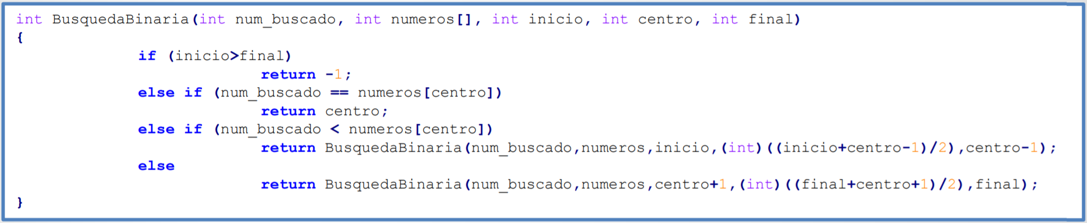

$$T\left(0\right)=0$$

$$T\left(n\right)=3+T\left(\frac{n}{2}\right)$$

Teorema maestro:

$$T\left(n\right)=aT\left(\frac{n}{b}\right)+f\left(n\right) ; donde a=1, b=2 y f\left(n\right)=3$$

$$O\left(f\left(n\right)\right)=O\left(3\right)=O\left(1\right)$$

$$Tomando el caso 2, tenemos que:$$

$$n^{\log_{b}{a}}=n^{\log_{2}{1}}=n^{0}=1$$

$$Esto es asintóticamente igual a O\left(f\left(n\right)\right)$$

$$∴T\left(n\right)= θ\left(n^{\log_{b}{a}}\log{n}\right)=θ\left(\log{n}\right)$$

# Algoritmo 7

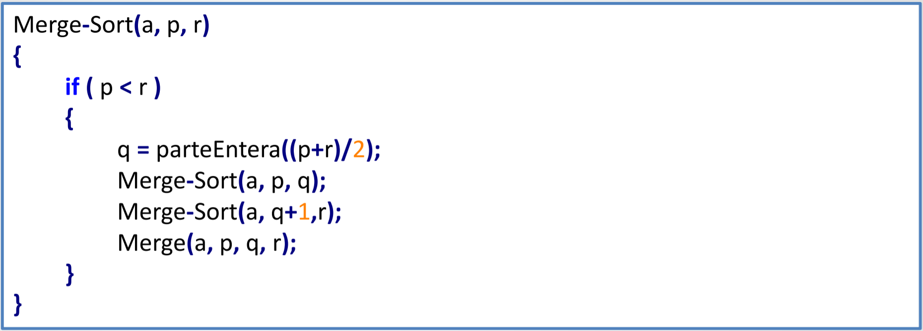

$$T\left(1\right)=1$$

$$T\left(n\right)=2T\left(\frac{n}{2}\right)+n$$

Teorema maestro:

$$T\left(n\right)=aT\left(\frac{n}{b}\right)+f\left(n\right) ; donde a=2, b=2 y f\left(n\right)=n$$

$$O\left(f\left(n\right)\right)=O\left(n\right)$$

$$Tomando el caso 2, tenemos que:$$

$$n^{\log_{b}{a}}=n^{\log_{2}{2}}=n^{1}=n$$

$$Esto es asintóticamente igual a O\left(f\left(n\right)\right)$$

$$∴T\left(n\right)= θ\left(n^{\log_{b}{a}}\log{n}\right)=θ\left(n\log{n}\right)$$

# Algoritmo 8

$$T\left(n\right)=3T\left(\frac{n}{3}\right)+4T\left(\frac{n}{2}\right)+2n^{2}+n$$

Teorema maestro en dos partes:

$$T_{1}\left(n\right)=3T\left(\frac{n}{3}\right)+n$$

$$T_{1}\left(n\right)=a_{1}T_{1}\left(\frac{n}{b}\right)+f_{1}\left(n\right) ; donde a_{1}=3, b_{1}=3 y f_{1}\left(n\right)=n$$

$$O\left(f_{1}\left(n\right)\right)=O\left(n\right)$$

$$Tomando el caso 2, tenemos que:$$

$$n^{\log_{b}{a}}=n^{\log_{3}{3}}=n^{1}=n$$

$$Esto es asintóticamente igual a O\left(f_{1}\left(n\right)\right)$$

$$∴T_{1}\left(n\right)= θ\left(n^{\log_{b}{a}}\log{n}\right)=θ\left(n\log{n}\right)$$

$$T_{2}\left(n\right)=4T\left(\frac{n}{2}\right)+2n^{2}$$

$$T_{2}\left(n\right)=a_{2}T_{2}\left(\frac{n}{b}\right)+f_{2}\left(n\right) ; donde a_{2}=4, b_{2}=2 y f_{2}\left(n\right)=2n^{2}$$

$$O\left(f_{2}\left(n\right)\right)=O\left(2n^{2}\right)=O(n^{2})$$

$$Tomando el caso 2, tenemos que:$$

$$n^{\log_{b}{a}}=n^{\log_{2}{4}}=n^{2}$$

$$Esto es asintóticamente igual a O\left(f_{2}\left(n\right)\right)$$

$$∴T_{2}\left(n\right)= θ\left(n^{\log_{b}{a}}\log{n}\right)=θ\left(n^{2}\log{n}\right)$$

Teniendo en cuenta ambos resultados, resulta que:

$$T\left(n\right)=T_{1}\left(n\right)+T_{2}\left(n\right)=θ\left(n\log{n}\right)+θ\left(n^{2}\log{n}\right)=θ\left(n^{2}\log{n}\right)$$

# Algoritmo 9

$$T\left(n\right)=T\left(n-1\right)+T\left(n-2\right)+T\left(\frac{n}{2}\right)⇒n>1 ;T\left(0\right)=5 ;T\left(1\right)=1$$

Dividimos el problema en dos partes, primero usaremos el Teorema Maestro:

$$T_{1}\left(n\right)=T\left(\frac{n}{2}\right)+0$$

$$T_{1}\left(n\right)=a_{1}T_{1}\left(\frac{n}{b}\right)+f_{1}\left(n\right) ; donde a_{1}=1, b_{1}=2 y f_{1}\left(n\right)=0$$

$$O\left(f_{1}\left(n\right)\right)=O\left(0\right)=O(1)$$

$$Tomando el caso 2, tenemos que:$$

$$n^{\log_{b}{a}}=n^{\log_{2}{1}}=n^{0}=1$$

$$Esto es asintóticamente igual a O\left(f_{1}\left(n\right)\right)$$

$$∴T_{1}\left(n\right)= θ\left(n^{\log_{b}{a}}\log{n}\right)=θ\left(\log{n}\right)$$

En Segundo lugar, calcularemos la complejidad de la recurrencia homogénea:

$$T_{2}\left(n\right)=T\left(n-1\right)+T(n-2)$$

$$T_{2}\left(n\right)-T\left(n-1\right)-T\left(n-2\right)=0$$

$$x^{2}-x-1=0$$

$$r_{1}=\frac{1+\sqrt{5}}{2} ; r_{2}=\frac{1-\sqrt{5}}{2}$$

$$T_{2}\left(n\right)=c_{1}{\left(\frac{1+\sqrt{5}}{2}\right)}^{n}+c_{2}{\left(\frac{1-\sqrt{5}}{2}\right)}^{n}$$

Sistemas de ecuaciones:

$$T_{2}\left(0\right)=c_{1}{\left(\frac{1+\sqrt{5}}{2}\right)}^{0}+c_{2}{\left(\frac{1-\sqrt{5}}{2}\right)}^{0}=c_{1}+c_{2}=5$$

$$T_{2}\left(1\right)=c_{1}{\left(\frac{1+\sqrt{5}}{2}\right)}^{1}+c_{2}{\left(\frac{1-\sqrt{5}}{2}\right)}^{1}≈\left(1.6180\right)c_{1}+\left(-0.6180\right)c_{2}=1$$

$$c_{1}≈ \frac{2045}{1118} ; c_{2}≈\frac{3545}{1118}$$

$$∴T_{2}\left(n\right)≈\left(\frac{2045}{1118}\right){\left(\frac{1+\sqrt{5}}{2}\right)}^{n}+\left(\frac{3545}{1118}\right){\left(\frac{1-\sqrt{5}}{2}\right)}^{n}=O\left({\left(\frac{1+\sqrt{5}}{2}\right)}^{n}\right)$$

Teniendo en cuenta ambos resultados, resulta que:

$$T\left(n\right)=T_{1}\left(n\right)+T_{2}\left(n\right)=θ\left(\log{n}\right)+O\left({\left(\frac{1+\sqrt{5}}{2}\right)}^{n}\right)=O\left({\left(\frac{1+\sqrt{5}}{2}\right)}^{n}\right)$$

# Algoritmo 10

$$T\left(n\right)=T\left(\frac{n}{2}\right)+2T\left(\frac{n}{4}\right)+2$$

Dividimos el problema en dos partes, primero usaremos el Teorema Maestro:

$$T_{1}\left(n\right)=T\left(\frac{n}{2}\right)+0$$

$$T_{1}\left(n\right)=a_{1}T_{1}\left(\frac{n}{b}\right)+f_{1}\left(n\right) ; donde a_{1}=1, b_{1}=2 y f_{1}\left(n\right)=0$$

$$O\left(f_{1}\left(n\right)\right)=O\left(0\right)=O(1)$$

$$Tomando el caso 2, tenemos que:$$

$$n^{\log_{b}{a}}=n^{\log_{2}{1}}=n^{0}=1$$

$$Esto es asintóticamente igual a O\left(f_{1}\left(n\right)\right)$$

$$∴T_{1}\left(n\right)= θ\left(n^{\log_{b}{a}}\log{n}\right)=θ\left(\log{n}\right)$$

Para la segunda parte, volvemos a usar el Teorema Maestro:

$$T_{2}\left(n\right)=2T\left(\frac{n}{4}\right)+2$$

$$T_{2}\left(n\right)=a_{2}T_{2}\left(\frac{n}{b}\right)+f_{2}\left(n\right) ; donde a_{2}=2, b_{2}=4 y f_{2}\left(n\right)=2$$

$$O\left(f_{2}\left(n\right)\right)=O\left(2\right)=O(1)$$

$$Tomando el caso 1, tenemos que:$$

$$n^{\log_{b}{a}-ε}=n^{\log_{4}{2}-0.5}=n^{0}=1, para ε=0.5$$

$$Esto es asintóticamente igual a O\left(f_{2}\left(n\right)\right)$$

$$∴T_{2}\left(n\right)= θ\left(n^{\log_{b}{a}}\right)=θ\left(\sqrt{n}\right)$$

Teniendo en cuenta ambos resultados, resulta que:

$$T\left(n\right)=T_{1}\left(n\right)+T_{2}\left(n\right)=θ\left(\log{n}\right)+θ\left(\sqrt{n}\right)=θ\left(\sqrt{n}\right)$$